МИНОБРНАУКИ РОССИИ

Федеральное государственное бюджетное образовательное учреждение высшего образования

НИЖЕГОРОДСКИЙ ГОСУДАРСТВЕННЫЙ ТЕХНИЧЕСКИЙ

УНИВЕРСИТЕТ им. Р.Е.АЛЕКСЕЕВА

Институт радиоэлектроники и информационных технологий

Кафедра информатики и систем управления

**ОТЧЕТ**

**по Лабораторной работе №2**

по дисциплине

**ИНФОРМАТИКА И КТ**

Вариант 3

РУКОВОДИТЕЛЬ:

________________ Степаненко Мария Анатольевна

(подпись) (фамилия, и.,о.)

СТУДЕНТ:

________________ Воронина Виктория Александровна

(подпись) (фамилия, и.,о.)

_______23 ИВТ 4-1____

(шифр группы)

Работа защищена «___» ____________

С оценкой ________________________

Нижний Новгород 2024

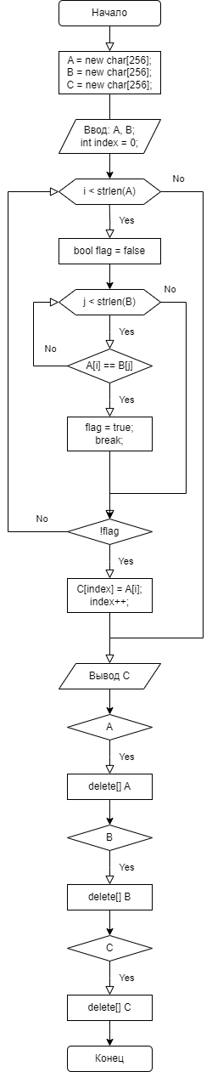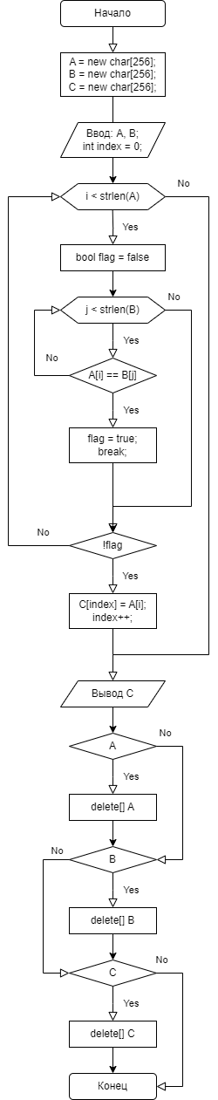

Задание: Построить максимально подробную блок-схему алгоритма решения задачи по вариантам.

Вычеркните из слова А все буквы, которые встречаются в слове В.

Код задания на языке с++

#include <iostream>

#include <cstdio>

#include <string>

using namespace std;

int main()

{

char* A = new char[256];

cout << "Enter string A: ";

cin >> A;

char* B = new char[256];

cout << "Enter string B: ";

cin >> B;

int index = 0;

char* C = new char[256];

for (int i = 0; i < strlen(A); i++)

{

bool flag = false;

for (int j = 0; j < strlen(B); j++)

{

if (A[i] == B[j])

{

flag = true;

break;

}

}

if (!flag)

{

C[index] = A[i];

index++;

}

}

C[index] = '\0';

cout << "Iz A was delete symbols iz B!\nResult: " << C;

if (A) delete[] A;

if (B) delete[] B;

if (C) delete[] C;

return 0;

}

Вывод: научилась строить максимально подробную блок-схему алгоритма решения задачи по вариантам.